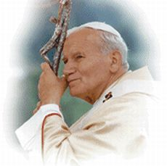
Serdecznie zapraszamy
do udziału w konkursie plastycznym

„ Z życia Karola Wojtyły i pontyfikatu Jana Pawła II”

Cele konkursu: pielęgnowanie pamięci o Janie Pawle II, przybliżenie postaci Ojca Świętego poprzez sztukę, kształtowanie wśród młodzieży poczucia piękna i estetyki
.
Warunki konkursu:

Kategoria wiekowa: uczniowie szkół podstawowych klas 1-3, 4-6, młodzież gimnazjalna, młodzież ponadgimnazjalna

Technika: grafika komputerowa, praca plastyczna (rysunek, malarstwo, techniki mieszane )

Format: A3, A4, prace indywidualne, dopuszczalna ilość prac na 1 uczestnika 1-3.

Termin składania prac: do 07 marca 2014r.

Miejsce dostarczenia prac: Zespół Obsługi Placówek Oświatowych w Czechowicach – Dziedzicach ul. Ligocka 1

Prace nadesłane na konkurs muszą zawierać dane: imię i nazwisko autora, tytuł pracy, klasa/szkoła-dokładny adres, imię i nazwisko nauczyciela prowadzącego, pieczątkę szkoły.
Prace nagrodzone i wyróżnione przechodzą na własność organizatorów, organizatorzy zastrzegają sobie prawo publikowania i reprodukowania prac konkursowych bez wypłacania honorariów.

Serdecznie zapraszamy.

